관심 희망하는 업계 10선 분석,시가총액

관심,희망하는업계 :자동차 제조, 자동차 관련 기술 개발, 생산관리,자동차 부품 개발 및 생산

매출액은 모두 2023년도 기준

2024년도 기준 시가총액 순위
1.도요타 자동차 (Toyota Motor Corporation)- 약 2680억 달러​
2.혼다 (Honda Motor Co., Ltd.)- 약 510억 달러​
3.닛산 (Nissan Motor Co., Ltd.)- 약 170억 달러​
4.스즈키 (Suzuki Motor Corporation)- 약 250억 달러​
5.마쓰다 (Mazda Motor Corporation)- 약 41억 5천만 달러​
6.스바루 (Subaru Corporation)- 약 240억 달러​
7.미쓰비시 자동차 (Mitsubishi Motors Corporation)- 약 120억 달러​
8.이시즈 (Isuzu Motors Ltd.)- 약 130억 달러​
9.다이하츠 (Daihatsu Motor Co., Ltd.)- 약 55억 달러

소개 목록

1.토요타 자동차 (Toyota Motor Corporation):
2.혼다 모터 (Honda Motor Co., Ltd.):
3.스즈키 모터 (Suzuki Motor Corporation):
4.스바루 (Subaru Corporation):
5.닛산 자동차 (Nissan Motor Co., Ltd.):
6.이스즈 (Isuzu Motors Ltd.):
7.야마하 모터 (Yamaha Motor Co., Ltd.):
8.마쓰다 (Mazda Motor Corporation):
9.미쓰비시 모터 (Mitsubishi Motors Corporation):
10.Aisin Seiki

1.トヨタ自動車
본사: 아이치현 도요타시 도요타초 1번지
매출: 45,095,3235 백만엔
가장 잘팔리는 모델: 도요타 코롤라, 도요타 캠리, 도요타 라브4(RAV4)
현재 주가와 추이 (월봉 그래프)
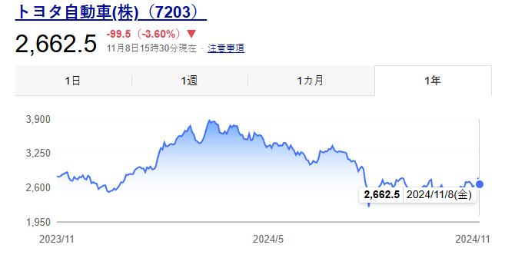
2023년 11월을 기점으로 상승추이를 보였으나, 고점을 찍고 몇달간 하향추세를 보이고 현재는 2400엔선을 기준으로 지지를 받고있다.

2.ホンダ
본사: 도쿄도 미나토구 미나미아오야마 2-1-1
매출: 20,428,802백반엔
가장 잘팔리는 모델: CR-V, Civic
혼다의 CR-V는 오랜 역사와 꾸준한 인기를 보이는 SUV 처음과 비교하여 다양한 트림 옵션과 최신 하이브리드 모델로 효율성을 개선해옴
혼다 Civic 미국시장에서 강세를 보이는 모델 2022년의 모델이 북미 올해의 차로 선정되기도한 모델
현재 주가와 추이
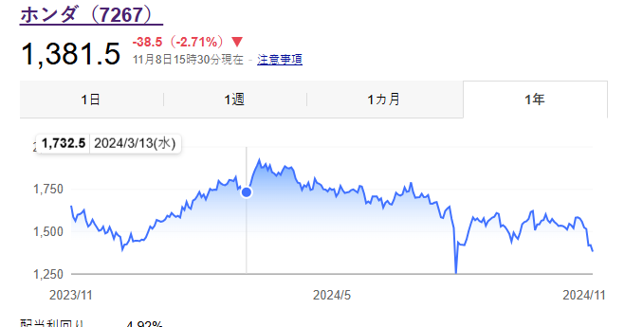
혼다의 주가도 도요타와 비슷한 추세로 이어지고있다 2023년도 11월 부터 반등을 시작하여 2024년도 5월을 기점으로 하향추세를 보이고있다.

3.スズキ
본사: 시즈오카현 하마마츠시 주오구 타카츠카초 300
매출액: 5,374,255백만엔
가장 잘팔리는 모델: 스위프트
인도와 남아프리카공화국 에서 큰 인기를 얻고있으며, 유럽과 호주에서도 판매되고있는 모델. 경제적인 가격과 좋은 주행성능으로 주로 소형차 시장에서 선호
짐니(Jimny) 독특한 오프로드 성능과 디자인덕에 인기 좋은 오프로드 성능으로 인기높음

현재 주가와 추이
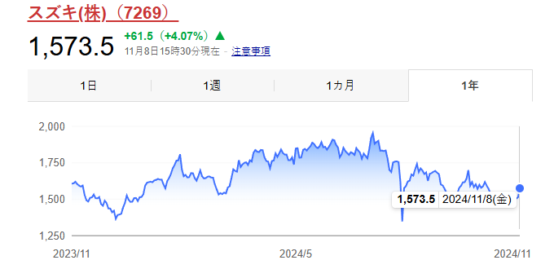
토요타,혼다와 함께 동일한 추세를 보이는중

4.スバルSUBARU
본사:도쿄도 시부야구 에비스 1-20 -8 에비스 스바루빌
매출액:4,702,947백만엔
가장 잘팔리는모델 :스바루 아웃백
이 모델은 다목적성과 실용성 덕분에 큰 인기를 끄는 모델 넓은 실내, 기본 제공되는 전륜구동 시스템 그리고 오프로드에서의 성능이 강점
포레스터: 넓은 실내공간 우수한 연료 효율성
크로스 트렉: 컴팩트한 크기와 뛰어난 오프로드 성능

현재 주가와 추이
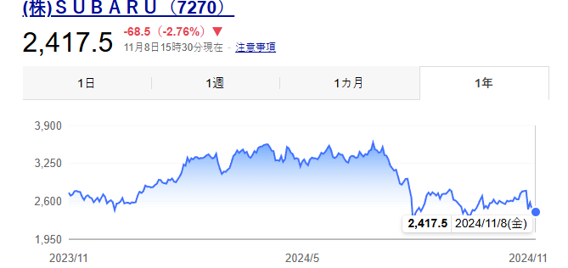
앞서 확인했던 도요타,혼다,스즈키와 같은 추이

5.日産自動車
본사: 가나가와현 요코하마시 니시구 다카시마 1-1-1
매출액:12,685,716백만엔
가장 잘팔리는 모델:
닛산 로그: 2024모델 기준 닛산의 주력 모델 전세계적으로 큰 인기가있는 모델로 특히 북미시장에서의 인기가 높습니다. 세련된 디자인과 뛰어난 승차감 그리고 편리한 실내공간으로 소비자들 사이에서 큰 호평을 받는 모델.
닛산 아리야: 닛산의 EV(전기자동차)모델로 현신적인 디자인과 향상된 주행범위를 제공하여 전기차시장에서의 존재감을 나타내고있음.

현재 주가와 추이
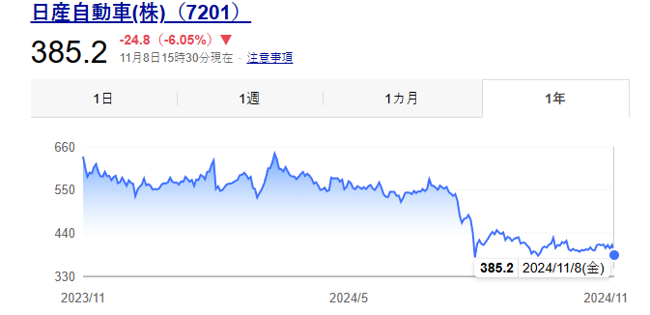
앞서 확인하였던 회사들과는 다르게 2023년도 11월 부터 550엔 선을 지지하고있다가 최근 2024년도 7월을 기점으로 주가가 크게 하락하였습니다.

6.いすゞ自動車
본사: 가나가와현 요코하마시 니시구 다카시마 1-2-5 요코하마 게이트 타워
매출: 3,386,676백만엔
가장 잘팔리는 모델
D-Max 픽업 트럭: 이 모델은 아시아, 호주, 태국에서 인기있는 모델로, 내구성이 뛰어나고 다목적 작업에 적합한 차량으로 인기가 많음. 또한 이모델은 뛰어난 오프로드 성능과 견인 능력을 가지고있으며, 1.9리터 디젤 엔진을 탑재하여 상용차로서도 인기가있음.
mu-X : 이스즈의 SUV모델로 인도네시아와 동남아시아에서 인기가있음. 내구성이 뛰어나고 실용적인 디자인을 바탕으로 가족용과 상엽용으로 인기가 많음.

현재 주가와 추이
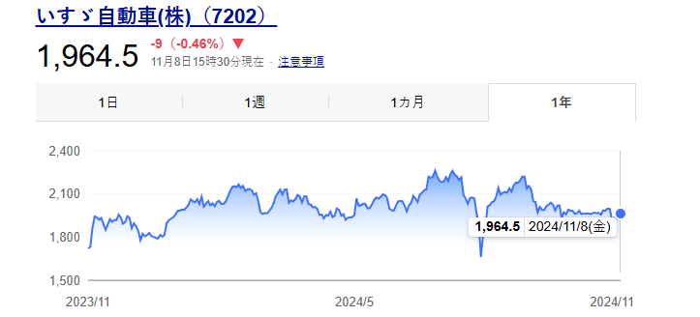
앞서 확인한 23년도 11월에 조금씩 상승하여 현재에도 과거와 비슷한 주가를 유지중

7. ヤマハ発動機
본사: 시즈오카현 이와타시 신조2500
매출액: 2,414,759백만엔
가장 잘팔리는 모델
MT-07: 중형 네이키드 바이크로 민첩성, 강한 마력, 그리고 비교적 합리적인 가격으로 인기
트윈 실린더 엔진을 탑재하여 적당한 출력을 제공하여 넓은 타겟층을 가지고있음
이 모델은 경량화된 설계 덕에 도심에서의 주행과 장거리주행 모두 뛰어난 기동성을 보여줌
MT-09: 고성능 스포츠 네이키드 바이크 매우 뛰어난 출력과 반응성을 자랑함
앞서 서술했던 MT-07보다 더 높은 출력을 가지고있으며, 고속주행과 코너링에서 우수한 성능을 발휘하는 모델 스포츠성과 일상적인 주행 모두 잡은 모델로 인기가 있음

현재 주가와 추이
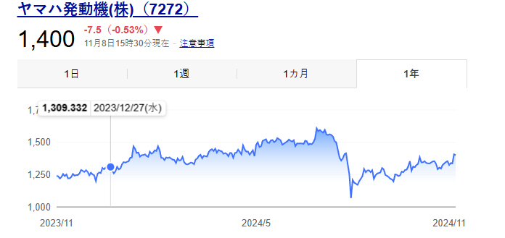
앞선 회사들과 비슷한 추이

8.マツダ自動車
본사:히로시마현 아키군 후추초 신치 3-1
매출액: 4,827,662백만엔
가장 잘팔리는 모델
CX-5: 2022년도 기준 북미에서 가장 많은 판매를 기록한 모델로 SUV모델 라인업에서 큰 인기를 끌고있는 모델
세련된 모델의 스타일과 운전의 즐거움을 동시에 제공하는 점이 큰 매력으로 마쓰다는 운전자가 운전을 즐길수있는 차량을 설계하는데 집중하고있으며 그 예인 모델
또한 합리적인 가격대와 우수한 연비도 소비자들에게 긍정적인 요소로 작용하여 큰 인기가있음

현재 주가와 추이
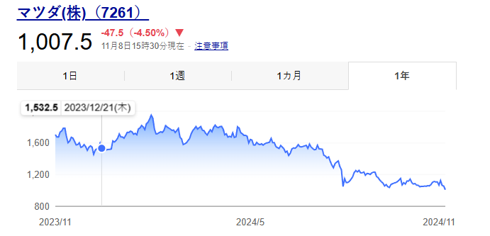
월봉 기준 1년간 변화 추이
2024년도 7월,8월부터 하향세를 보이고있음

9.三菱自動車
본사:도쿄도 미나토구 시바우라 3-1-21
매출액:2,789,589백만엔
가장 잘팔리는 모델
아웃랜더 PHEV(전기자동차) :연비와 효율성에서 강점을 보이는 모델로 전기만으로 약 61km를 주행할 수 있어 경제성과 환경 친화적인 특성을 갖춘 모델
이 모델은 미쓰비시의 가장 크고 가장 비싼 모델로 다양한 옵션과 가격대를 제공되고있으며, 특히 북미와 유럽시장에서 강세를 보이는 모델
프리미엄 기능과 안정성이 점점 2020년도 부터 조금씩 강화되어 소비자들 사이에서 좋은 평가를 받고있는 모델

현재 주가와 추이
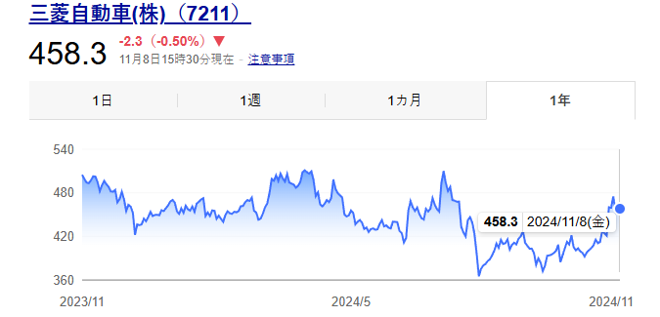
앞서 확인한 회사들과 마찬가지로 24년도 7월 8월에 크게하락하여 지금 현재는 주가 상승추이

10.アイシン精機(Aisin Seiki)
본사: 아이치현 도요카와시 치요마치 시모노 시장 35-1
매출액: 125,273백만엔
가장 잘팔리는 자동차 부품: 대표적으로 잘팔리는 부품으로느 자동차 변속기, 브레이크 시스템, 차체 부품, 하이브리드 시스템 부품등이 존재
특히 하이브리드 차량 부품과 전기차 관련 부품이 최근 몇년간 많은 주목을 받고있으며, Aisin은 전기차(EV)와 하이브리드 차량(HV)시장을 겨냥한 부품을 제공하는데에 주력하고 있음
특히 하이브리드 전용 변속기와 전자식 제어 시스템은 주요 제품으로 도요타 및 다른 글로벌 자동차 제조업체에 공급되는 부품임

현재 주가와 추이

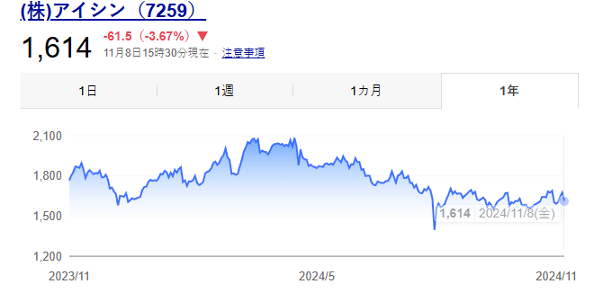
자동차 부품을 주력으로 생산하고 판매하는 회사이지만, 자동차 제조회사와 그래프가 비슷한 추세를 보임

